این متد is_valid به همان شکلی که روی فرم های عادی کار میکند روی formset ها هم کار می کند و تا زه فهمیدم که وی این کار نظارت بر فرم ها را به صورت تکی انجام می دهد یعنی برای هرکدام چک می کند

if request.method == 'POST':

formset = forms.ArticleFormSet(request.POST)

if formset.is_valid():

messages.success(request, "Successfully recived. Welcome Back!")

else:

return HttpResponse(formset.total_error_count())

و این کد محبوب من برای کار با فرم هاست keneth صحیح می گفت بهتر است اعتبارسنجی به این شکل انجام شود البته مراقب باشیم که دوبار از request.post استفاده نکنیم که خطای می گیریم.

با این کد تواستم خطاها را ببینم

return HttpResponse(formset.errors)

البته فعلا فقط خودم دیدم اینکه چگونه به کاربر نشان دهم را فعلا نمی دانم.

برای یادگیری formset ها صفحه ی زیر را پیشنهاد میکنم این همان صفحه ایست که به عنوان مثال از شخصیت های بازی تاج و تخت استفاده کرده است.

<https://medium.com/@adandan01/django-inline-formsets-example-mybook-420cc4b6225d>

<https://godjango.com/9-forms-part-4-formsets/>

<http://whoisnicoleharris.com/2015/01/06/implementing-django-formsets.html>

در formset اگر inspect element کنیم(روی فرم) تصویری مانند زیر را میتوان دید:

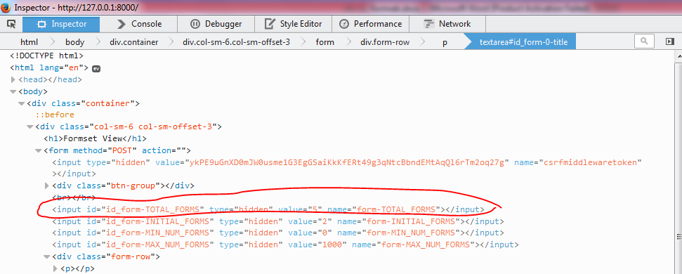

این فیلد که hidden هم هست تعدا فرم های یک formset را نگه میدارد . به id ان که چه مقداری دارد دقت می کنم و در می یابم که با کمک دستورات زیر میتوان تعداد فرم های موجود در صفحه را دانست:

var formId = "id_form-TOTAL_FORMS"

var totalForms = parseInt($('#' + formId).val());

alert(totalForms)

می بینیم که این فیلد یک name هم دارد که احتمالا باید بتوانیم سمت سرور هم به این مقدار دسترسی داشته باشیم . پس ما فعلا تعداد فرم های موجود در صفحه را داریم .

اینها از کجا می آین؟ این فیلد و دیگر فیلدهایی که ان بالای فرم قرار می گیرند و اطلاعاتی را پیرامون formset نگه داری می کنند. این ها از همان دستور management می ایند که میدانم قرار دادنش در formset اجباری است.

باید بگویم حالا که توانستم با formset کمی بهتر شوم گویا یک پکیج هم برایش هست کاش زودتر پیدایش می کردم ان در ادرس زیر است:

<https://pypi.python.org/pypi/django-formset-js>